A határozati javaslat elfogadásához
egyszerű többség szükséges!

Előterjesztés

Mórágy község Önkormányzata Képviselő-testületének 2012. november 12-én
tartandó ülésre

2. számú napirend
KEOP 7.1.0/11 pályázat benyújtása a szenyvíztelep hatásfokát javító beruházásra

Előterjesztő: Glöckner Henrik polgármester

Készítette: Bakó Józsefné körjegyző

Tisztelt Képviselő-testület!

A Képviselő-testület 2012. augusztus 1-i ülésen már tárgyalta annak lehetőségét, hogy az Új Széchenyi Terv „a Környezet és Energia Operatív Program” keretében (KEOP 1.2.0 és KEOP 7.1.0) pályázat nyújtható be a „Derogációs víziközmű projektek” támogatásáért. Ez a pályázati kiírás Bátaszék esetében Kövesd, Lajvér, Gauzer telep, Orbánhegyi út csatornahálózatának kiépítéséhez és a Bátaszéki Szennyvíztelep fejlesztéséhez vissza nem térítendő támogatás elnyerésére nyújt lehetőséget.

A pályázat kétfordulós eljárás keretében nyújtható be. Első fordulóban a pályázat előkészítésére lehet pályázni, a második fordulóban a projekt megvalósítására. Az előkészítési valamint a megvalósítás konstrukciók egymásra épülnek. A megfelelőség megítélése rész-szempontként egyszer történik és a továbbiakban nem kerül felülbírálatra. Az augusztusi előterjesztésben még az szerepelt, hogy pályázat útján 85% támogatás nyerhető el mind a projekt előkészítésére, mind pedig a beruházás megvalósításához.
A képviselő-testület 59/2012 (VIII.1 ) határozatával akkor úgy döntött, hogy nem támogatja a pályázat benyújtását.
A augusztusi óta eltelt időszakban változás történt a pályázati kiírásban a támogatás mértékét illetően. Megmaradt a pályázat előkészítéséhez elnyerhető 85%-os támogatási mérték, de a tényleges megvalósításhoz a beruházás összértékének 95%-a nyerhető el pályázati úton. Emellett az önkormányzati önerőnek (a beruházás értékének 5%-a) 50%-a szintén elnyerhető lenne Uniós forrásból támogatásként, így sikeres pályázatok esetén a beruházás összértékének csupán2,5%-át kellene az Önkormányzatnak biztosítania. Mivel változott a támogatás mértéke gondoltuk úgy, hogy erről ismételten tájékoztatjuk Önöket és az érintett települések polgármestereit, hogy esetlegesen vizsgálják felül júniusi döntésüket és a kedvezőbb támogatási mérték ismeretében döntsenek mégis a pályázat benyújtásáról.

2012. október 24.-én az érintett települések polgármesterei megbeszélést tartottak a pályázat tárgyában Bátaszéken és valamennyien (kivéve Mőcsény polgármesterét, aki nem volt jelen a megbeszélésen) úgy nyilatkoztak, hogy támogatják a pályázat beadását, és erről az októberi testületi ülésen az képviselő testületek határozattal dönteni is fognak, hogy mielőbb beadható legyen a projekt előkészítés támogatásáért a pályázat.

Mórágy esetében az előzetes számítások szerint a pályázat benyújtása az alábbi költségekkel járna.

Projekt címe: Bátaszéki szennyvíztelep hatásfok javító beruházás

I. előkészítés (nettó összeg)

település | lakos  szám (fő) | költségmegosztás  % | településre jutó előkészítés költség (Ft) | településre jutó támogatás 85% (Ft) | településre jutó önrész 15% (Ft)
Mórágy-Kismórágy | 857 | 8,1 |  |  | 623.583.-

II. beruházás megvalósítása (nettó összeg)
Szennyvízhálózat fejlesztési költségei, szennyvíztisztító telep hatásfok javító beruházás Mórágyra eső költsége (nettó költségek)

beruházás megnevezése | beruházási költség  (Ft) | igényelt támogatás  95% (Ft) | szükséges önerő  5% (Ft)
Bátaszéki szennyvíztelep hatásfok javítása (8,1) |  |  | 810.000.-

I.-II. ütem mindösszesen: 1.433.680.- Ft

Kérem a Tisztelt Képviselő-testületet a fentiek megtárgyalására és amennyiben a pályázat benyújtása mellett döntenek az alábbi határozati javaslat elfogadására.

H a t á r o z a t i j a v a s l a t :

KEOP-7.1.0 pályázat benyújtása a „Bátaszéki szennyvíztelep hatásfokjavító beruházása és Bátaszék-Báta szennyvíz-csatornázás befejezése” projekt előkészítésének támogatásáért

Mórágy Város Önkormányzatának Képviselő-testülete;
- Alsónána, Báta, Bátaapáti, Mórágy (Kismórággyal együtt) és Mőcsény községekkel közösen benyújtandó pályázat benyújtását határozza el az Új Széchenyi Terv a környezet és Energia Operatív Program (KEOP-7.1.0) Derogációs viziközmű projektek előkészítése című konstrukcióhoz,

- a „Bátaszéki szennyvíztelep hatásfok javító beruházás és Bátaszék és Báta szennyvízcsatornázás befejező ütem előkészítés” című és nettó 51.331.693.- Ft összköltségű projekt előkészítéshez - az önkormányzat 2012. évi költségvetésének tartalékkerete terhére – biztosítja Mórágy községre eső nettó 623.583.- összegű saját forrást,

- felhatalmazza a község polgármesterét a projektre vonatkozó és az érintett községekkel kötendő konzorcionális szerződés aláírására.

Határidő: 2012. november 30.
Felelős: Glöckner Henrik polgármester

Határozatról értesül: érintett települések polgármesterei
Dél-Tolna Kft., Bátaszék

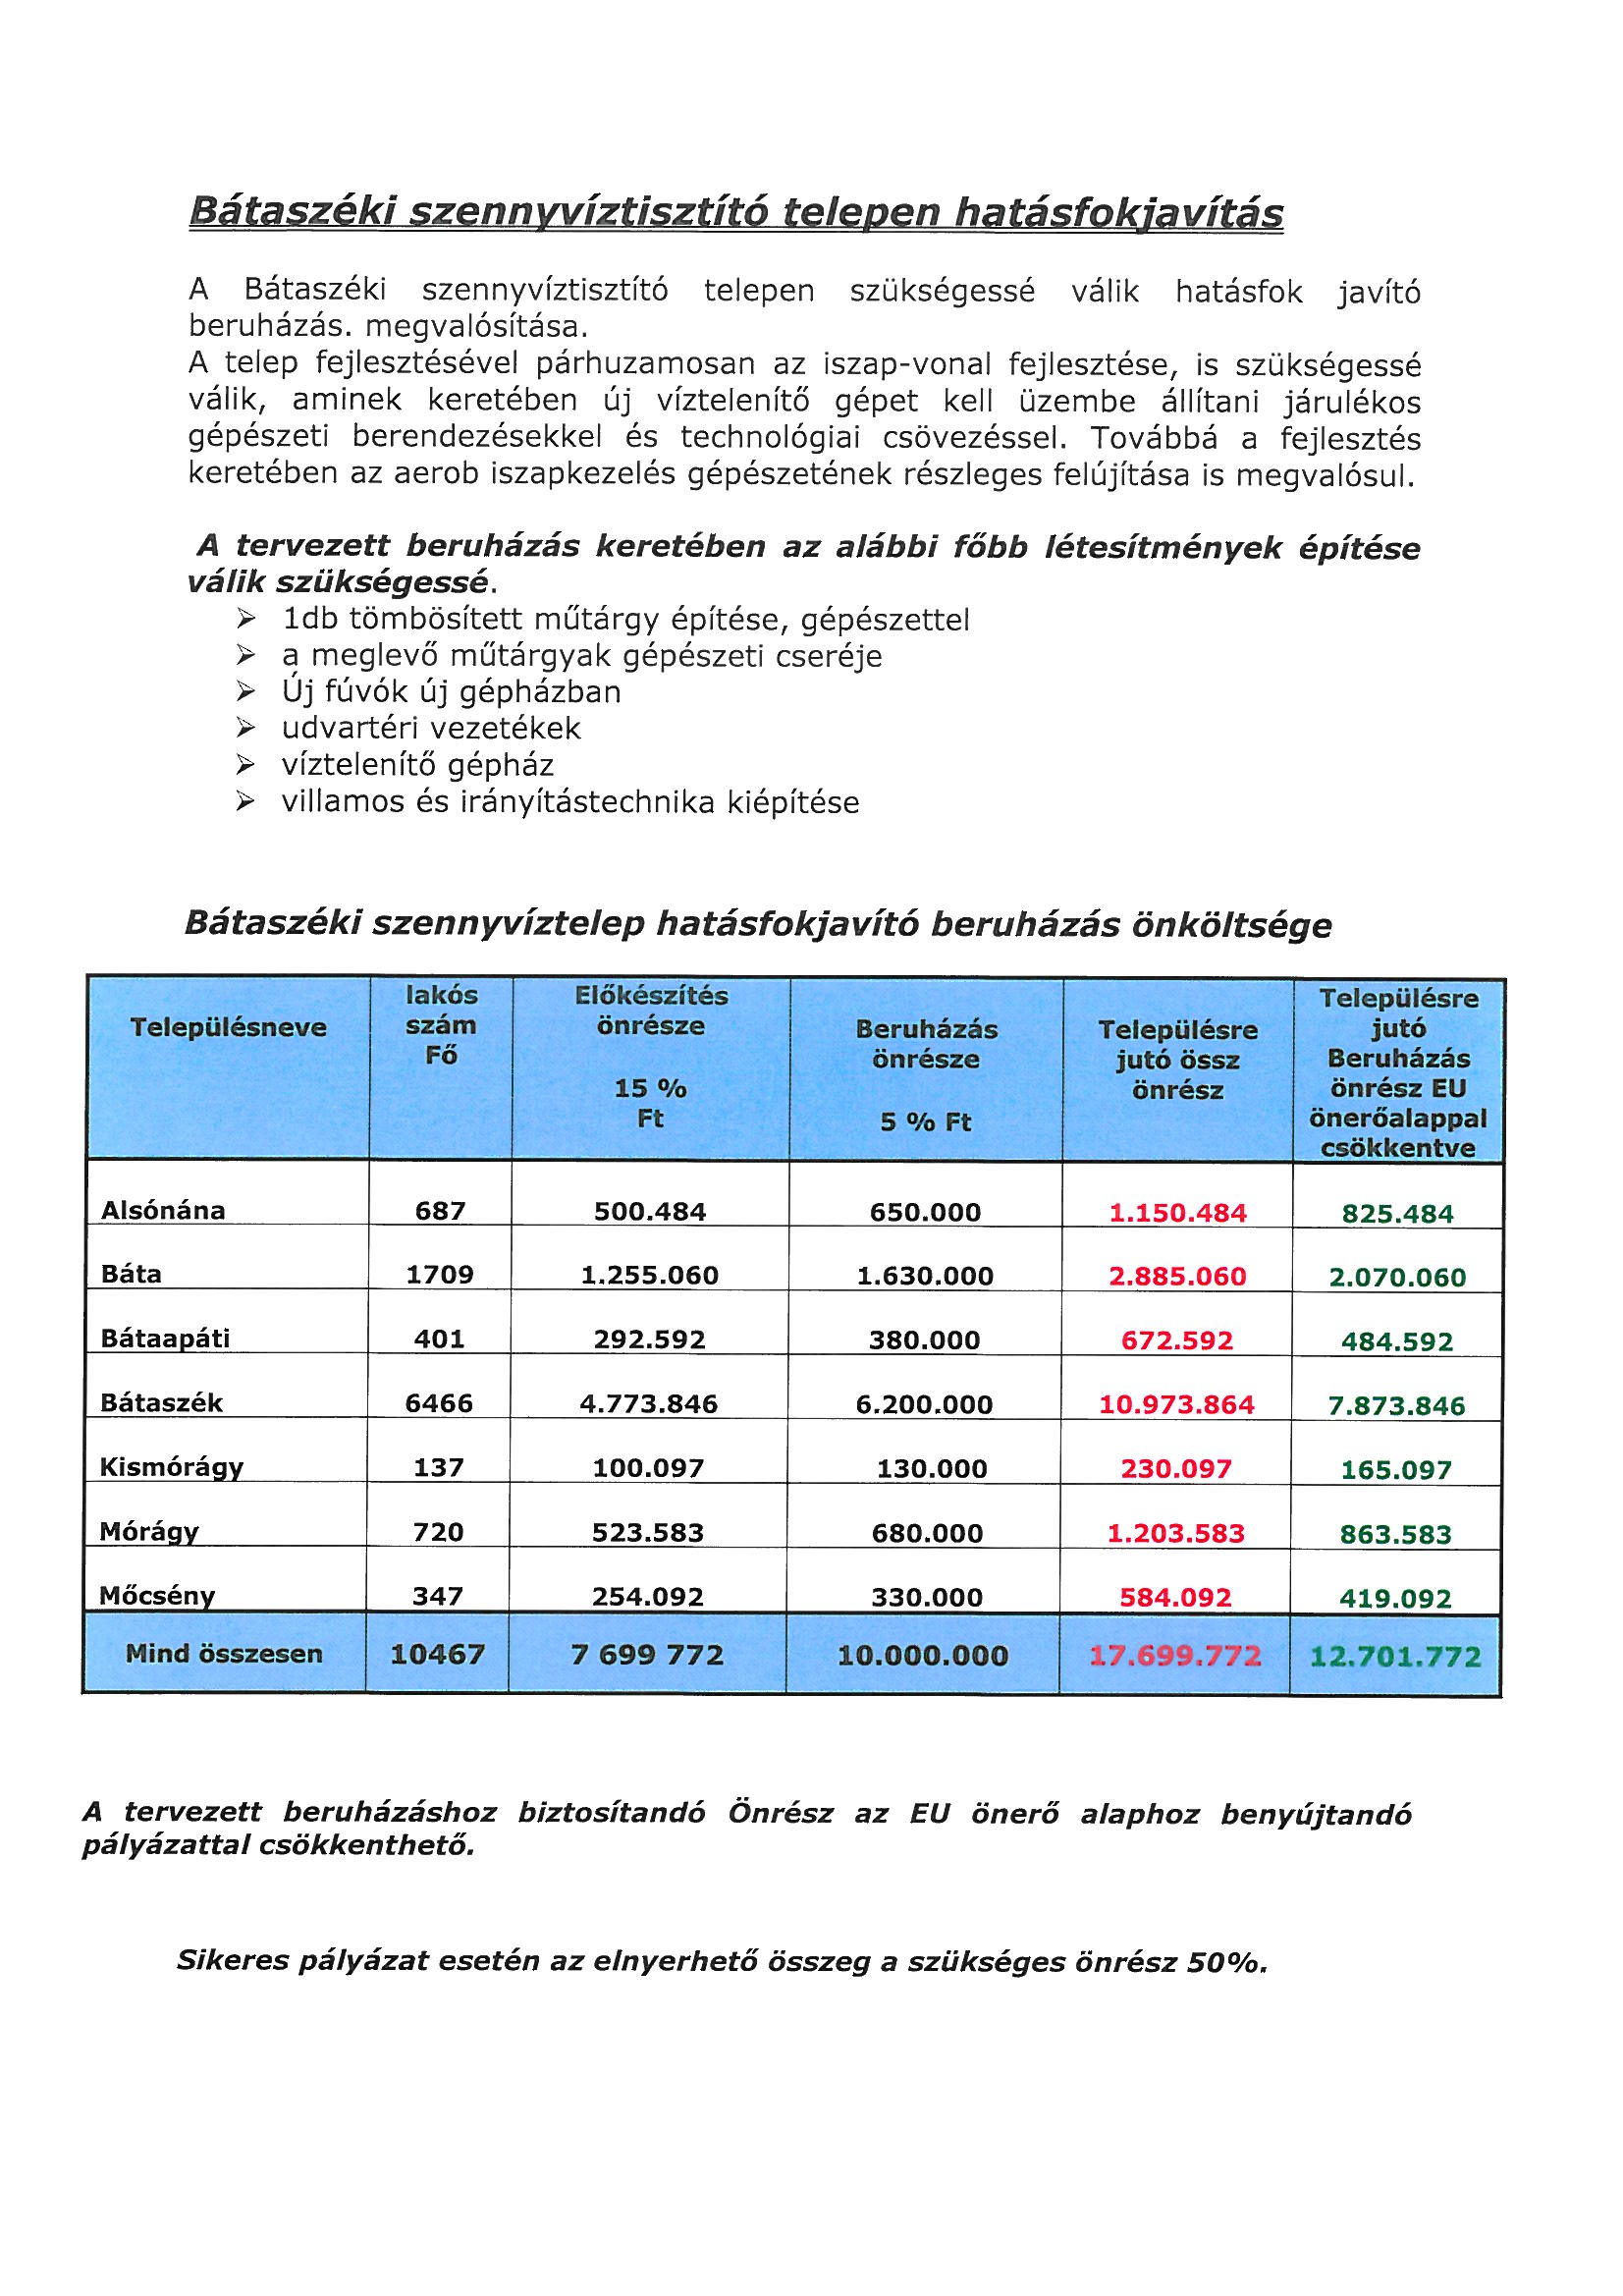

Gemenc Bau Tolna
Kft 7100 Szekszárd
Tinódi út 7
Bátaszék Város befejező ütem szennyvízcsatornázása és szennyvízelvezetése
Bátaszék-Lajvér település szennyvízcsatorna hálózat
Munkanem megnevezése | Egységár:Ft/fm | Mennyiség:Ft | Nettó bekerülési költség  Ft
DN 200 KG-PVC gerinccsatorna építése sávos út helyreállítással. | 33 000 | 1.391 | 45.903.000
DN 150 KG-PVC gravitációs házi bekötőcsatorna | 12.979 | 422.0 | 5.477.138
Telekhatáron építendő  tisztító- ellenőrző nyílás építési és anyagköltségei | 43.264 | 62 db | 2.682.368
Szennyvíznyomó vezeték építése a szennyvízátemelő és a meglevő gravitáció szennyvízcsatorna közötti szakaszon DN 90 KPE | 9.734 | 673.32 | 6.203.737
Tervezett ø1,40 m-es bel méretű közterületi szennyvízátemelő építése központi üzemirányítással, BIOFILTER szagtalanítóval,  energia ellátással,  2db szivattyú +1 db hidegtartalék,  az átemelő belső felületének bevonása MC-RIM ásványi bevonattal | 14.000.000 ft/db | 2db | 28.000.000
Bátaszék-Lajvér település rész szv.csat. hálózat építés összesen /nettó/: |  |  | 88.266.179
Általános forgalmi adó 27 % |  |  | 23.831.868
Bátaszék-Lajvér település rész szennyvízcsatornázás / bruttó |  |  | 112.098.047

Bátaszék- Kövesd település szennyvízcsatorna hálózat
Munkanem megnevezése | Egységár:Ft/fm | Mennyiség:Ft | Nettó bekerülési költség  Ft
DN 200 KG-PVC gerinccsatorna építése sávos út helyreállítással. | 33 000 | 1.141 | 37.653.000
DN 150 KG-PVC gravitációs házi bekötőcsatorna | 12.979 | 564.0 | 7.320.156
Telekhatáron építendő  tisztító- ellenőrző nyílás építési és anyagköltségei | 43.264 | 77 db | 3.331.328
Szennyvíznyomó vezeték építése a szennyvízátemelő és a meglevő gravitáció szennyvízcsatorna közötti szakaszon DN 90 KPE | 9.734 | 564.00 | 5.489.976
Meglevő szennyvízátemelő Wienerberger Téglaipari Zrt rekonstrukció beruházási költség 5 %-a |  | 1db | 3.389.723
Tervezett ø1,40 m-es bel méretű közterületi szennyvízátemelő építése központi üzemirányítással, BIOFILTER szagtalanítóval,  energia ellátással,  2db szivattyú +1 db hidegtartalék,  az átemelő belső felületének bevonása MC-RIM ásványi bevonattal | 14.000.000 ft/db | 1db | 14.000.000
Bátaszék-Kövesd település rész szv.csat. hálózat építés összesen /nettó/: |  |  | 71.184.183
Általános forgalmi adó 27 % |  |  | 19.219.729
Bátaszék- Kövesd település rész szennyvízcsatornázás /bruttó/ |  |  | 90.403.912.

Bátaszék-Gauzer telep szennyvízcsatorna hálózat
Munkanem megnevezése | Egységár:Ft/fm | Mennyiség:Ft | Nettó bekerülési költség  Ft
DN 200 KG-PVC gerinccsatorna építése sávos út helyreállítással. | 33 000 | 305.0 | 10.065.000
DN 150 KG-PVC gravitációs házi bekötőcsatorna | 12.979 | 72.0 | 934.488
Telekhatáron építendő  tisztító- ellenőrző nyílás építési és anyagköltségei | 43.264 | 9 db | 389.376
Szennyvíznyomó vezeték építése a szennyvízátemelő és a meglevő gravitáció szennyvízcsatorna közötti szakaszon DN 90 KPE | 9.734 | 305.0 | 2.968.870
Tervezett ø1,40 m-es bel méretű közterületi szennyvízátemelő építése központi üzemirányítással, BIOFILTER szagtalanítóval,  energia ellátással,  2db szivattyú +1 db hidegtartalék,  az átemelő belső felületének bevonása MC-RIM ásványi bevonattal | 14.000.000 ft/db | 1db | 14.000.000
Bátaszék-Gauzer telep szv.csat. hálózat építés összesen /nettó/: |  |  | 28.357.734
Általános forgalmi adó 27 % |  |  | 7.656.588
Bátaszék-Gauzer telep szennyvízcsatornázás /bruttó/ |  |  | 36.014.322.
Bátaszék-Orbán hegy utca szennyvízcsatorna hálózat
Munkanem megnevezése | Mennyiség:Ft | Mennyiség:Ft | Nettó bekerülési költség  Ft
DN 200 KG-PVC gerinccsatorna építése sávos út helyreállítással. | 33 000 | 320.0 | 10.560.000
DN 150 KG-PVC gravitációs házi bekötőcsatorna | 12.979 | 64.0 | 830.656
Telekhatáron építendő  tisztító- ellenőrző nyílás építési és anyagköltségei | 43.264 | 8 db | 346.112
Szennyvíznyomó vezeték építése a szennyvízátemelő és a meglevő gravitáció szennyvízcsatorna közötti szakaszon DN 90 KPE | 9.734 | 90.0 | 876.060
Tervezett ø1,40 m-es bel méretű közterületi szennyvízátemelő építése központi üzemirányítással, BIOFILTER szagtalanítóval,  energia ellátással,  2db szivattyú +1 db hidegtartalék,  az átemelő belső felületének bevonása MC-RIM ásványi bevonattal | 14.000.000 ft/db | 1db | 14.000.000
Bátaszék-Gauzer telep szv.csat. hálózat építés összesen /nettó/: |  |  | 26.612.828
Általános forgalmi adó 27 % |  |  | 7.185.463
Bátaszék-Orbánhegy szennyvízcsatornázás /bruttó/ |  |  | 33.798.291.

Báta szennyvízcsatornázása és szennyvízelvezetése II ütem
Munkanem megnevezése | Mennyiség:Ft/fm | Mennyiség:Ft/fm | Nettó bekerülési költség  Ft
DN 200 KG-PVC gerinccsatorna építése sávos út helyreállítással. | 33 000 | 2.309 | 76.197.000
DN 150 KG-PVC gravitációs házi bekötőcsatorna | 12.979 | 1310.0 | 17.002.490
Telekhatáron építendő  tisztító- ellenőrző nyílás építési és anyagköltségei | 43.264 | 293 db | 12.676.352
Szennyvíznyomó vezeték építése a szennyvízátemelő és a meglevő gravitáció szennyvízcsatorna közötti szakaszon DN 110 KPE | 9.734 | 1220.0 | 11.875.480
Tervezett ø1,40 m-es bel méretű közterületi szennyvízátemelő építése központi üzemirányítással, BIOFILTER szagtalanítóval,  energia ellátással,  2db szivattyú +1 db hidegtartalék,  az átemelő belső felületének bevonása MC-RIM ásványi bevonattal | 14.000.000 ft/db | 1db | 14.000.000
Házi szennyvízátemelő építése azokon az ingatlanokon melyeket gravitációsan nem lehet rákötni a gerinccsatornára. | 380.000 ft/db | 9. db | 3.420.000
Szennyvíznyomó vezeték építése a betervezett házi szennyvíz átemelők és a tervezett gerinccsatorna közötti szakaszon. DN 63 kpe cső | 8.700.0 | 350.00 | 3.045.000
Báta szennyvízcsatorna hálózat bővítés II ütem összesen /nettó/: |  |  | 166.219.322
Általános forgalmi adó 27 % |  |  | 44.879.217
Báta szennyvízcsatorna hálózat bővítése II ütem összesen /bruttó/ |  |  | 211.098.539.

Bátaszéki szennyvíztisztító telepen hatásfokjavítás
A Bátaszéki szennyvíztisztító telepen szükségessé válik hatásfok javító beruházás. megvalósítása.
A telep fejlesztésével párhuzamosan az iszap-vonal fejlesztése, is szükségessé válik, aminek keretében új víztelenítő gépet kell üzembe állítani járulékos gépészeti berendezésekkel és technológiai csövezéssel. Továbbá a fejlesztés keretében az aerob iszapkezelés gépészetének részleges felújítása is megvalósul.
A tervezett beruházás keretében az alábbi főbb létesítmények építése válik szükségessé.
- 1db tömbösített műtárgy építése, gépészettel
- a meglevő műtárgyak gépészeti cseréje
- Új fúvók új gépházban
- udvartéri vezetékek
- víztelenítő gépház
- villamos és irányítástechnika kiépítése
A tervezett szennyvíztisztító telep hidraulikai hatásfokjavítás

Költsége nettó 200.000.000 Ft

Beruházás megnevezése | Nettó bekerülési költség
Bátaszék-Lajvér település szennyvízcsatorna hálózat | 88.266.179 Ft
Bátaszék-Kövesd település szennyvízcsatorna hálózat | 71.184.183 Ft
Bátaszék-Gauzer telep szennyvízcsatorna hálózat | 28.357.734 Ft
Bátaszék-Orbán hegy utca szennyvízcsatorna hálózat | 26.612.828 Ft
Báta II ütem szennyvízcsatornázás és szennyvízelvezetése | 166.216.322 Ft
Bátaszéki szennyvíztelep hidraulikai hatásfok javítása | 200.000.000 Ft
Beruházás előkészítési költsége | 51.331.693Ft
Tervezett beruházás összesen nettó | 581.968.939 Ft
Forgalmi adó 27 % | 157.131.614 Ft
Tervezett beruházás összesen bruttó | 789.100.553 FT

A KEOP-7.1.0/11 Pályázaton /Derogációs Vizi közmű Projektek előkészítése című pályázaton a beruházási költség 85 %-át lehet megpályázni.
Első ütemben lehet pályázni az előkésztés költségeire, mely magába foglalja a tervezés közbeszerzés tanulmányok projekmenedzsment tájékoztatás, nyilvánosság költségeit. Az elnyert támogatást csak elfogadott RMT után lehet lehívni, ez azt jelenti, hogy a második fordulóra / kivitelezésre benyújtott pályázat /támogatásban részesült.
Bátaszéki szennyvíztelep hatásfokjavító beruházási költség megosztása lakósság arányába
KSH adatbázis 2011.
Településneve | Lakós szám  Fő | költség meg  osztás  % | Településre jutó beruházási költség Ft | Településre jutó támogatás 95 % Ft | Településre jutó önrész  5 % Ft
Alsónána | 687 | 6,50 | 13.000.000 | 12.350.000 | 650.000
Báta | 1709 | 16.30 | 32.600.000 | 30.970.000 | 1.630.000
Bátaapáti | 401 | 3.80 | 7.600.000 | 7.220.000 | 380.000
Bátaszék | 6466 | 62.00 | 124.000.000 | 117.800.000 | 6.200.000
Kismórágy | 137 | 1.30 | 2.600.000 | 2.470.000 | 130.000
Mórágy | 720 | 6.80 | 13.600.000 | 12.920.000 | 680.000
Mőcsény | 347 | 3.30 | 6.600.000 | 6.270.000 | 330.000
Mind összesen | 10467 | 100.00 | 200.000.000 | 190.000.000 | 10.000.000

Bátaszéki szennyvíztelep hatásfokjavító beruházás és Bátaszék és Báta szennyvízcsatornázás befejező ütem előkészítés költség megosztása lakósság arányában
KSH adatbázis 2011.
Településneve | lakós szám  Fő | költségmegosztás  % | Településre jutó beruházási költség Ft | Településre jutó támogatás  85 % Ft | Településre jutó önrész 15 %  Ft
Alsónána | 687 | 6,50 | 3.336.560 | 2.836.076 | 500.484
Báta | 1709 | 16.30 | 8.367.066 | 7.112.006 | 1.255.060
Bátaapáti | 401 | 3.80 | 1.950.604 | 1.658.013 | 292.592
Bátaszék | 6466 | 62.00 | 31.825.649 | 27.051.803 | 4.773.846
Kismórágy | 137 | 1.30 | 667.312 | 567.215 | 100.097
Mórágy | 720 | 6.80 | 3.490.555 | 2.966.972 | 523.583
Mőcsény | 347 | 3.30 | 1.693.946 | 1.439.854 | 254.092
Mind összesen | 10467 | 100 | 51 331 693 | 43 631 939 | 7 699 754

Bátaszék szennyvízhálózat fejlesztés költségei/nettó/
Beruházás megnevezése | Beruházási költség  Ft | igényelt támogatás 95%  Ft | szükséges önerő  5%  FT
Bátaszék-Lajvér-település rész | 88.266.179 | 83.852.870 | 4.413.309
Bátaszék- Kövesd település rész | 71.184.183 | 67.624.974 | 3.559.209
Bátaszék-Gauzer telep | 28.357.734 | 26.939.847 | 1.417.887
Bátaszék Orbán hegyi ut | 26.612.828 | 25.282.188 | 1.330.640
Bátaszék szennyvíztelep hatásfokjavítás | 124.000.000 | 117.800.000 | 6.200.000
Előkészítés költsége/igényelt támogatás 85%/ | 31.825.649 | 27.051.803 | 4.773.846
Tervezett összes költség /nettó/ | 370.246.573 | 348.551.682 | 21.694.891

Báta község szennyvízcsatorna hálózat befejező ütem és Bátaszék szennyvíztisztító telep hatásfok javító beruházás
/Báta községre eső költségei /
Beruházás megnevezése | Beruházási költség  Ft | igényelt támogatás 95%  Ft/kivéve az előkészítés költsége/ | szükséges önerő  5%  FT /kivéve az előkészítés költsége/
Báta község szennyvízcsatornázás befejező ütem | 166.216.322 | 157.905.506 | 8.310.816
Bátaszék szennyvíztisztító telep hatásfok javító beruházás Báta községre jutó része | 32.600.000 | 30.970.000 | 1.630.000
Báta szennyvízcsatorna hálózat befejező ütem és Bátaszék szennyvíztisztító telep hatásfok javító beruházás előkészítési költségei | 8.367.066 | 7.112.006 | 1.255.060
Tervezett összes költség  /nettó/ | 207.183.388 | 195.987.512 | 11.195.876
Megjegyzés.
A tervezett beruházáshoz biztosítandó Önrész az EU önerő alaphoz benyújtandó pályázattal csökkenthető.
Sikeres pályázat esetén az elnyerhető összeg a szükséges önrész 50%.

